PRÊMIO INNOVARE:
- PARCEIROS INSTITUCIONAIS;
Tribunal de Justiça
Centro Universitário de Várzea Grande - Univag
Prefeitura Municipal de Várzea Grande
Voluntários

- FOTOS DA PRÁTICA
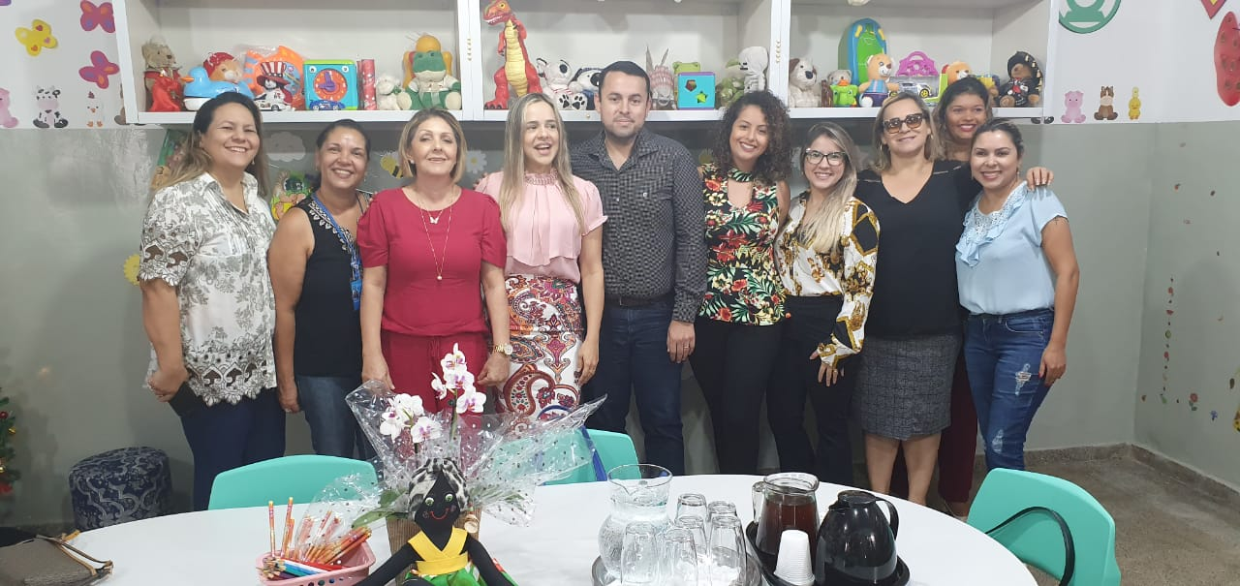
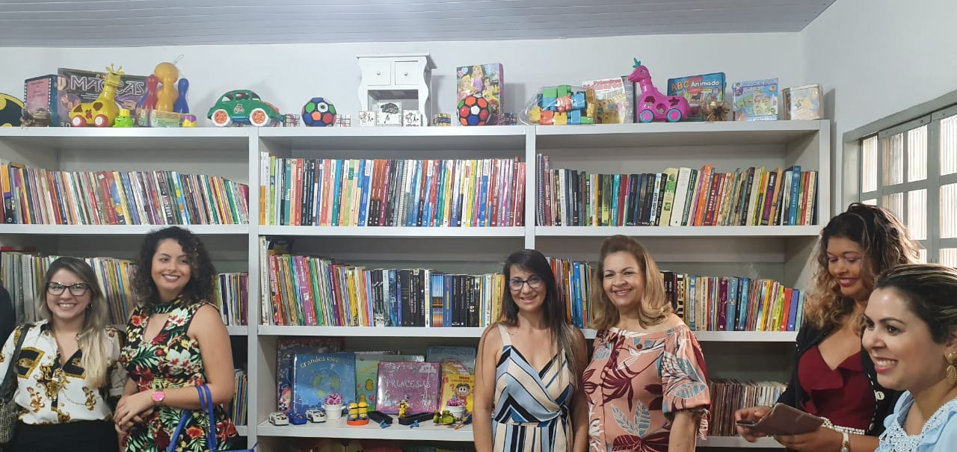
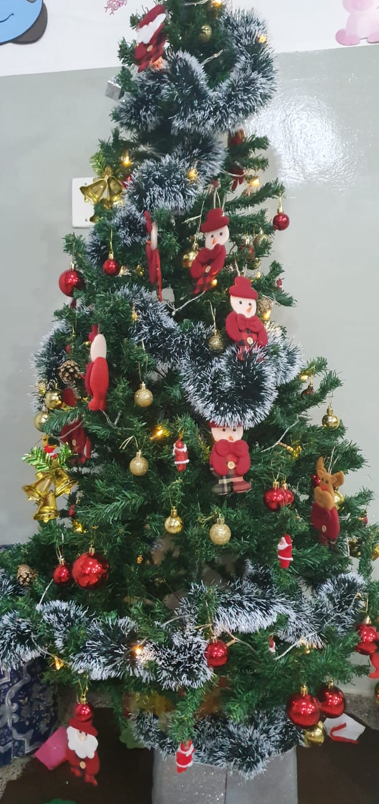

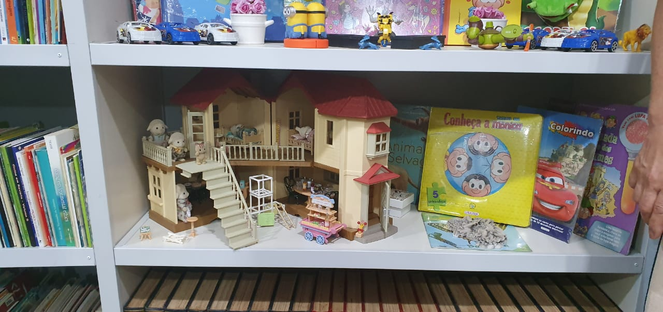
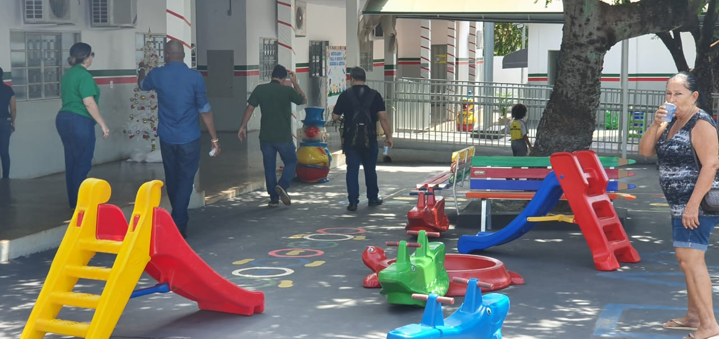

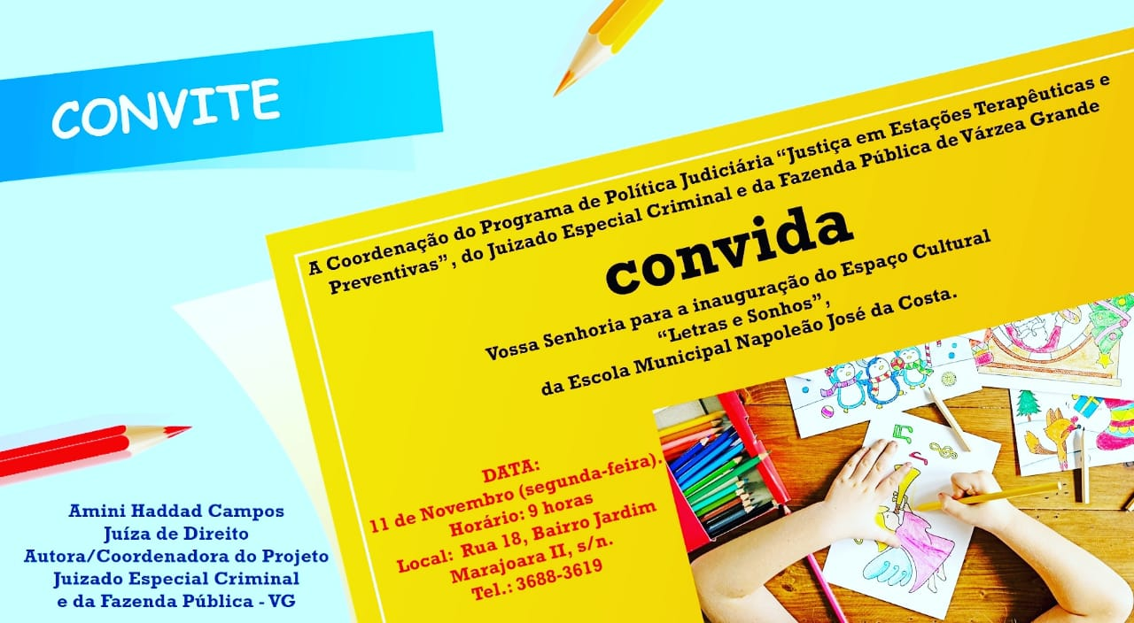
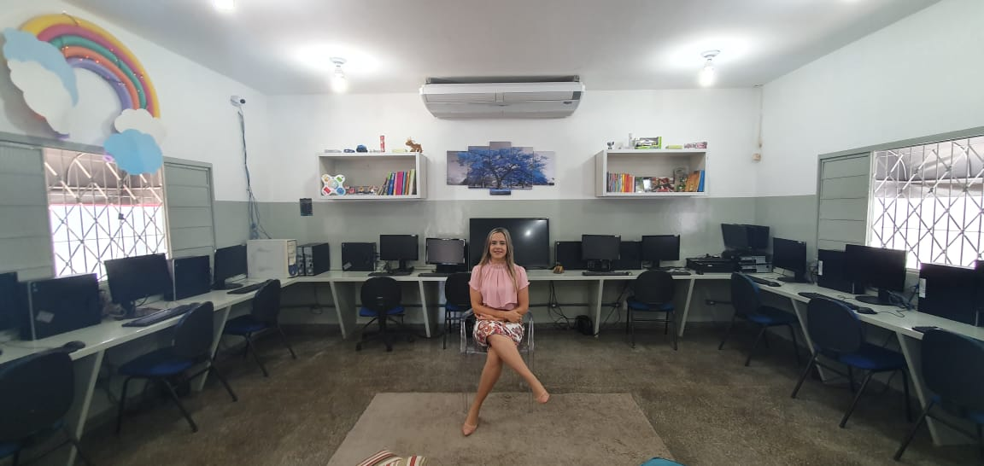

- JÁ FOI APRESENTADA EM OUTRA EDIÇÃO?
Não

- ENDEREÇO E DADOS BÁSICOS;
Cada edição do projeto visa uma escola específica do Município de Várzea Grande/MT, mas as atividades, em geral, são desenvolvidas no Juizado Especial Criminal de Várzea Grande (JECRIM), anexo às dependências do Centro Universitário de Várzea Grande – UNIVAG, sito à Av. Dom Orlando Chaves, 2655 - Cristo Rei, Várzea Grande - MT, 78118-000.

- DESCRIÇÃO RESUMIDA
O Projeto Escolar (Escola-Lar) é um desdobramento do Programa Justiça em Estações Terapêuticas e Preventivas, este, desenvolvido no Juizado Especial Criminal de Várzea Grande/MT, e compõe um conjunto integrado de medidas que visam fomentar a probabilidade de que infratores usuários e dependentes de drogas (lícitas e ilícitas) permaneçam em tratamento, a fim de modificar seus comportamentos delituosos em condutas socialmente adequadas.
Durante os seis anos de existência do Núcleo Psicossocial (NUPS), tornou-se evidente a necessidade de que o atendimento humanizado e diferenciado desse Programa fosse estendido para além da atuação realizada no JECRIM, a atender os cidadãos ainda na fase da pré-adolescência (entre 11 a 16 anos), onde constatou-se que, muitas vezes, já iniciavam o uso de substâncias entorpecentes. Desse modo, foi criado o “Projeto Escolar”, em 2017. Já foram atendidas 04 (quatro unidades) educacionais.
O Projeto Escolar é desenvolvido em escolas municipais de Várzea Grande/MT, tendo por objetivo estruturar espaço capaz de proporcionar aos alunos, pais, funcionários das escolas e à comunidade do entorno, ambiente e ações que lhes garantam os direitos constitucionalizados na CF/88, a fim de propiciar atuação preventiva e informativa. O Projeto prevê a implantação de biblioteca, videoteca, formação de grupo de MEI, orientação psicológica, entre outros.
Para tanto, as ações se pautam na escolha das escolas, com a realização de visitas técnicas da equipe aos locais escolhidos e à comunidade, a fim de diagnosticar as necessidades locais específicas ao longo do ano. Após, são coletadas doações e realizadas ações de arrecadação para aquisição dos materiais e equipamentos que se fizerem necessários, bem como definida agenda de cursos, palestras e oficinas para a escola e comunidade em seu entorno. Por fim, agenda-se uma data para a inauguração e entrega dos resultados das atividades ao público escolar, com convocação de toda a comunidade e preparação de uma tarde cultural para encerramento do Projeto em cada localidade.

- QUAL PROBLEMA PRECISAVA SER RESOLVIDO (230 CARACTERES);
A conscientização para se evitar o uso de substâncias psicoativas (lícitas e ilícitas) e quanto a necessidade do respeito nas relações (consciência de cidadania), inclusive quanto à dimensão do prejuízo social decorrente das drogas e da violência doméstica. O Projeto Escolar opera para a prevenção de ilícitos, com a finalidade de repelir a prática de crimes nas comunidades beneficiadas, inserindo um ambiente escolar acolhedor, de respeito, de inclusão e também de transformação comunitária, com acréscimos de espaços educacionais e lúdicos às crianças e adolescentes.

- COMO A PRÁTICA APERFEIÇOA O FUNCIONAMENTO DA JUSTIÇA;
A utilização de drogas por adolescentes tem se tornado situação corriqueira e que assola a sociedade atual, não se restringindo apenas a certos grupos, senão propriamente se expandindo progressivamente a todas as faixas etárias, níveis e classes sociais. Ademais, tal prática encontra-se frequentemente relacionada ao aumento da incidência da criminalidade, isto é, tem-se que a prática do uso de drogas é motivadora de criminalidade, inclusive majorante da violência doméstica.
Não obstante as tentativas para a resolução dos problemas oriundos do uso de entorpecentes – mormente o sistema repressivo que o aparato estatal utiliza –, é possível constatar a ineficiência desse modelo coercitivo da política criminal e antidrogas brasileira.
Note-se que a legislação vigente (Lei 11.343/2006 e Lei 9.099/95) institui políticas apropriadas às ocorrências de crime de menor potencial ofensivo e ao uso de drogas, porém, reconhece-se, ainda, a ausência de um aparato público-social que seja capaz de tratar desses dois problemas em conjunto, sendo essa uma das causas da reincidência e, por vezes, do agravamento da conduta dos envolvidos.
É preciso ressaltar que o processo judicial – isto é, o mero processamento e julgamento penal – mostra-se insuficiente para o alcance de uma desejada mudança comportamental dos dependentes químicos envolvidos em ilícitos criminais, em razão de que a conduta dos usuários implica situações outras, que transcendem ao aspecto meramente processual do direito penal (adequada aplicação das leis penais e punição do agente criminal).
Em outras palavras, a situação específica do infrator usuário de drogas demanda a compreensão não apenas do necessário processamento criminal do delito, senão também dos aspectos comunitários, familiares e culturais que estão a ele vinculados.
Todavia, conquanto exista aparato e previsão legal que possa dispor e tratar acerca da situação de infratores usuários de drogas – que se dá pela conjugação da Lei dos Juizados Especiais, da Lei Antidrogas e da legislação em saúde mental –, não é possível dizer, por outro lado, que há efetividade para a ressocialização e a não-reincidência do agente infrator em novas condutas relacionadas às drogas e à criminalidade.
Assim, o Projeto Escolar busca ceifar o problema das drogas em suas raízes mais profundas, qual seja, na infância e pré-adolescência, por meio de atividades de prevenção. Em termos jurídicos, trata-se da prevenção ao uso de drogas, visto que motivadora da criminalidade. Isso quer dizer, portanto, que a atuação preventiva desenvolvida pelo Projeto – que deve ser incisiva na fase da infância e adolescência – para o combate ao uso de drogas tem por finalidade não somente a redução da criminalidade e portanto, a própria desjudicialização, senão também, de igual importância, o estímulo, nas comunidades beneficiadas, a um ambiente transformativo e de oportunidades às crianças e adolescentes locais.
Propiciando um ambiente mais saudável para esses jovens, com relação à educação, profissionalização, cultura, convivência comunitária e familiar e afins, pretende-se reduzir, a médio e longo prazo, seu envolvimento com substâncias entorpecentes (sejam lícitas ou ilícitas), bem como sua participação em práticas delitivas, contribuindo para o fim maior do sistema de Justiça Criminal, que é findar a criminalidade de forma geral.

- NO SEU ENTENDIMENTO, SUA PRÁTICA CONTRIBUI DE ALGUMA FORMA PARA DEFESA DA LIBERDADE?;
O desenvolvimento do Projeto Escolar, em todos os seus desdobramentos, certamente contribui para a defesa da liberdade dos cidadãos diretamente beneficiados, individualmente concebidos (crianças e adolescentes), bem como das famílias e comunidade. As escolas selecionadas para abrigar o Programa Escolar estão sediadas em bairros com altos índices de violência, especialmente a doméstica. Os trabalhos despertam conscientização, visto que há a participação das famílias das crianças/adolescente no ambiente educacional (atividades lúdicas, palestras e orientações). Consequentemente, essas novas orientações trarão novas dinâmicas aos lares. Os espaços projetados são voltados para o fomento do conhecimento, o despertar de habilidades, da criatividade intelectual dos alunos, com a consequente valorização e percepção transformativa de cada um deles. O projeto busca oferecer para os estudantes, por meio da leitura, do teatro, do cinema, do trabalho artesanal e outros, novos espaços dialogados para auxílio aos seus horizontes de vida e, assim, projetar cada vez mais pessoas nas políticas preventivas. Esta ação é essencial para a formação intelectual das crianças e adolescentes, bem com orientação de seus pais. É uma ponte de construção do saber da vida futura, possibilitando que todos cresçam e desenvolvam suas potencialidades racionais, emocionais e intelectuais de forma saudável. A iniciativa contribui para o desenvolvimento humano de cidadãos que serão autores de suas próprias histórias. É um programa inovador e de inclusão social. Cada escola tem se transformado em uma estação preventiva, com vários espaços culturais (biblioteca, videoteca, parquinho, árvore da leitura com parque, sala de computação etc.). A valorização dos alunos, em virtude das novas condições ofertadas, desperta para um hábito saudável: a busca do conhecimento, mediante leitura. Entendemos que o conhecimento é fonte de libertação, possibilitando melhores dinâmicas nas relações humanas.

- DATA DE INÍCIO;
Fevereiro de 2017

- QUAL A PRINCIPAL INOVAÇÃO DA SUA PRÁTICA?;
A percepção da comunidade representada em cada âmbito escolar, com a projeção de valores éticos a partir desses espaços.

- COMO OCORREU O PROCESSO DE IMPLANTAÇÃO DA PRÁTICA;
A nomenclatura “Justiça Terapêutica e Preventiva” consagra altos princípios do direito na inter-relação entre Estado e cidadão, na busca da solução não somente do conflito por meio da lei, senão também dos problemas sociais dos indivíduos e da coletividade, relacionados às doenças oriundas do consumo de drogas.
Ressalta-se que essa é uma forma inovadora que Juízes e Promotores de Justiça, juntamente com profissionais da área da Psicologia e Serviço Social, dispõem para enfrentarem um velho problema: “O que fazer com as pessoas que praticam pequenos delitos onde haja envolvimento e a dependência de drogas”?
No intuito de atender a essa demanda é que em 26 de setembro de 2013, surgiu no Juizado Criminal de Várzea Grande, o Núcleo Psicossocial (NUPS).
Nessa espeque, o programa de maior destaque desenvolvido mediante parceria do NUPS, junto à Magistrada, Promotora e servidores no Juizado Especial Criminal (JECRIM) é o chamado “Justiça em Estações Terapêuticas e Preventivas”, o qual compreende uma perspectiva de atuação humanística, com vários enfoques, para a reinserção do cidadão na sociedade, nos casos em que há dependentes químicos de drogas lícitas e ilícitas, além de presos por pequenos delitos.
Durante os 6 (seis) anos de existência do NUPS foram constatados, no primeiro contato por meio de Anamneses com os autores, históricos de uso de substâncias psicoativas (lícitas e ilícitas) desde a fase da pré-adolescência e anos seguintes (entre 10 a 16 anos).
Diante deste levantamento, tornou-se evidente a necessidade de que o atendimento humanizado e diferenciado desse projeto fosse estendido para além da atuação realizada no âmbito do JECRIM, momento em que foi criado o “Projeto Escolar”, justamente com o intuito de trabalhar a prevenção do uso de drogas e outros crimes nessa delicada fase da vida que antecede à fase adulta, buscando, ao mesmo tempo, atingir toda a comunidade do espaço escolar.
Em síntese, a aplicação prática do projeto passa pela escolha de escolas em situação de vulnerabilidade, com a avaliação individualizada das necessidades de cada comunidade, a fim de se verificar como será procedido o atendimento no local. A escolha do próximo bairro depende dos índices de dependência química que ele apresenta, dados esses que são apontados pelas estatísticas de atendimento do JECRIM. Assim, procede-se às visitas presenciais, tanto da parte da magistrada quanto pela equipe formada por psicólogas e assistentes sociais, para a melhor percepção da realidade de cada espaço. Várias reuniões são feitas com a direção, coordenação e professores. São realizadas, ao longo de todo o ano, atividades para arrecadação de bens (doações de equipamentos, brinquedos, material didático), fundos para reformas e outros serviços, bem como busca-se parcerias para, ao final, realizar a entrega de espaços multidisciplinares às escolas e à respectiva comunidade, sempre organizando bibliotecas, brinquedotecas, salas multimídia, auditórios, ambiente arejado para leitura, além de palestras e cursos, tudo individualizado segundo as necessidades de cada local.
Desde o início do Projeto Escolar, já foram beneficiados os alunos das Escolas Municipais de Educação Básica “Joaquim Cruz Coelho”, “Abdala José de Almeida”, “Emanuel Benedito de Arruda” e “Napoleão José da Costa”. Assim, totalizado está o número de 04 (quatro) unidades escolares beneficiadas.

- QUAIS OS FATORES DE SUCESSO DA PRÁTICA?;
É evidente o quanto a comunidade se envolve nas atividades e na reforma do espaço escolar. Conseguindo as doações de livros, brinquedos, material de reforma, mesas, cadeiras, tapetes, computadores etc., os voluntários, pais de alunos, sentem-se felizes por perceber novas oportunidades para os seus filhos e, assim, compartilham seu tempo pintando paredes, fixando estantes e no plantio de mudas. De igual forma, todos os alunos participam na montagem da biblioteca, catalogando livros e subdividindo temas, em conjunto com os professores, para inserção nas estantes. De igual forma, todos participam da organização dos espaços lúdicos e nas apresentações teatrais. A presença do Judiciário nessas comunidades é vista com muita alegria, pois sabem que terão espaços educacionais mais acolhedores e que serão percebidos em suas necessidades.

- QUAIS AS DIFICULDADES ENCONTRADAS?;
A vulnerabilidade é sempre a maior dificuldade. São bairros com alto índice de violência.

- EQUIPE (2020).
Adeilce Machado Miranda dos Santos – Assistente Social.
Ana Cláudia Amorim Lima - Psicóloga.
Daniele Louise Padilha e Silva – Psicóloga.
Luizangela Ramos Lino – Assistente Social.
Marilene Anchieta - Assistente Social.
Adnei M. Moreira;
Claverson Botelho;
Salim Martins Santana.
- Equipamento e sistemas;
Utilização de ação preventiva, com o cadastro de voluntários e divulgação pública. Palestras, teatro, apresentação musical e ação comunitária, com conferências entre pais, professores e voluntários (psicólogos, assistentes sociais, pedagogos, etc.).
Participação do NUPS, dos Estudantes do Centro Universitário UNIVAG, da Prefeitura Municipal de Várzea Grande e da Polícia Militar.
- ORÇAMENTO;
Todas as ações são viabilizadas na perspectiva de voluntariado (conscientização comunitária), por meio de doações (de livros, brinquedos, material didático, estantes, mesas, cadeiras, computadores, televisão, data-show, etc.) e mediante projetos de arrecadação realizado pelo JECRIM, através de servidores voluntários, como brechós realizados mediante doações (roupas, bolsas, calçados e outros acessórios), a fim de angariar fundos para as aquisições dos materiais e objetos necessários às reformas nas instituições escolares.
- Outros recursos.
O poder público também tem feito doação de objetos que não se encontram mais em uso, mediante termo, entre as unidades públicas, sob a coordenação da Equipe do JECRIM, providenciando-se, assim, todos os termos legais ao repasse (mediante termo de doação) de mesas, cadeiras, computadores, que já se encontravam inservíveis e passam por melhorias, atualização, reformas etc., para que tudo seja de forma bela e eficientemente procedido (Lei 8.666/93, art. 17, II, a c/c art. 3º, da Lei Estadual n. 9.347/2010).

